
Интегрированные компьютерные системы
проектирования и анализа
Лабораторная №4
Автоматизация Word и Excel

Одним из важных направлений автоматизации расчета и построения геометрических моделей является автоматизированное построение отчетов. В отчеты, зачастую, включают исходные данные (параметры) расчета (модели), внешний вид, массу и объем исследуемого объекта, информацию о типе расчета, количестве конечных элементов, результаты расчета и др. Выполненная таким образом автоматизация может значительно сократить временные затраты и число рутинных операций при оформлении результатов исследований.

Пример: Разработать программу, которая выводит таблицу умножения в MS Excel. А также вставляет произвольную картинку в текущую книгу. Результат работы показан на рис. 1. Программа по нажатию на вторую кнопку выводит сообщение в MS Word.

Файл: ExcelAutomation.cs
using System;
using System.Collections.Generic;
using System.ComponentModel;
using System.Data;
using System.Drawing;
using System.Linq;
using System.Text;
using System.Threading.Tasks;
using System.Windows.Forms;

namespace ExcelAutomation
{
using Excel = Microsoft.Office.Interop.Excel;
using Word = Microsoft.Office.Interop.Word;

public partial class Form1 : Form
{
private Excel.Application excelApp;
private Word.Application wordApp;

public Form1()
{
InitializeComponent();
excelApp = new Excel.Application();
wordApp = new Word.Application();
}

private void Form1_FormClosed(object sender, FormClosedEventArgs e)
{
excelApp.Quit();
wordApp.Quit();
}

private void ExcelButton_Click(object sender, EventArgs e)
{
excelApp.Visible = true;
Excel.Workbook wb = excelApp.Workbooks.Add();
Excel.Worksheet sheet = wb.ActiveSheet;

for (int i = 1; i <= 10; i++)
{
for (int j = 1; j <= 10; j++)
{
sheet.Cells[i, j].Value = i * j;
if (i == j)
sheet.Cells[i, j].Font.Bold = true;
}
}

sheet.Range["A1:J1"].Font.Bold = true;
sheet.Range["A1:aA10"].Font.Bold = true;
sheet.Range["A1:J1"].Interior.Color = Color.LightGray;
sheet.Range["A1:A10"].Interior.Color = Color.LightGray;

float left = (float)sheet.Range["A15"].Left;
float top = (float)sheet.Range["A15"].Top;

sheet.Shapes.AddPicture(Application.StartupPath + @"/../../logo.png", Microsoft.Office.Core.MsoTriState.msoFalse, Microsoft.Office.Core.MsoTriState.msoCTrue, left, top, 100, 100);
}

private void WordButton_Click(object sender, EventArgs e)
{
wordApp.Visible = true;
Word.Document wd = wordApp.Documents.Add();
wd.Range().Text = "Hello word!";
wd.Range().Font.Size = 64;
}
}
}

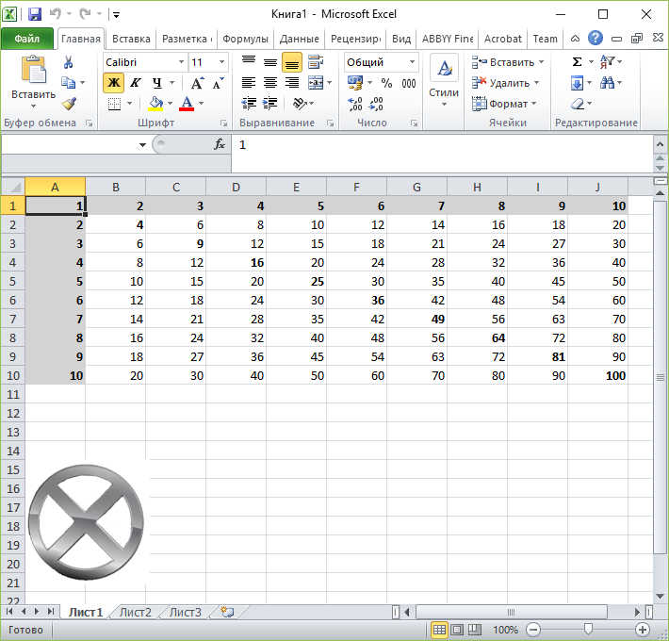
Рисунок 1 — Результат работы программы: таблица умножения в MS Excel

Лабораторная работа №4

Разработать оконное приложение, которое позволяет:
  - Построить график функции согласно варианту с помощью Excel, где параметры a и b задает пользователь;
  - В таблицу также выводится:
    - Информация о разработчиках программы (ФИО, Группа);
    - Дата построения графика и значения параметров a и b;
    - Фотография разработчиков;
    - Максимальное и минимальное значение функции в указанном диапазоне.
  - Построенный график экспортируется в отдельный файл и отображается на форме приложения;
  - Полученное изображение графика и информация о разработчиках передается Word.

Вариант 1
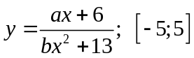

Вариант 2
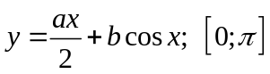

Вариант 3
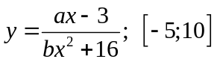

Вариант 4
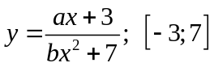

Вариант 5
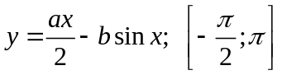

Вариант 6
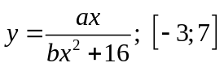

Вариант 7
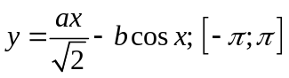

Вариант 8
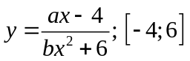

Вариант 9
